SỞ GIÁO DỤC VÀ ĐÀO TẠO  BÌNH PHƯỚC | KÌ THI CHỌN HỌC SINH GIỎI  CẤP TỈNH NĂM 2019
ĐỀ THI CHÍNH THỨC  (Đề thi gồm có 2 trang) | Đề thi môn: SINH HỌC  Thời gian: 180 phút (Không kể thời gian giao đề)  Ngày thi: 22/09/2019
Câu 1. SINH HỌC TẾ BÀO (2,0 điểm)
a. Có những loại lipit nào tham gia vào cấu trúc màng sinh chất? Trình bày cấu trúc của các loại lipit đó.
b. Đồ thị dưới đây biểu diễn hàm lượng ADN của một tế bào trong quá trình phân bào. Hãy xác định tên quá trình phân bào và các giai đoạn tương ứng A, B, C, D, E. | 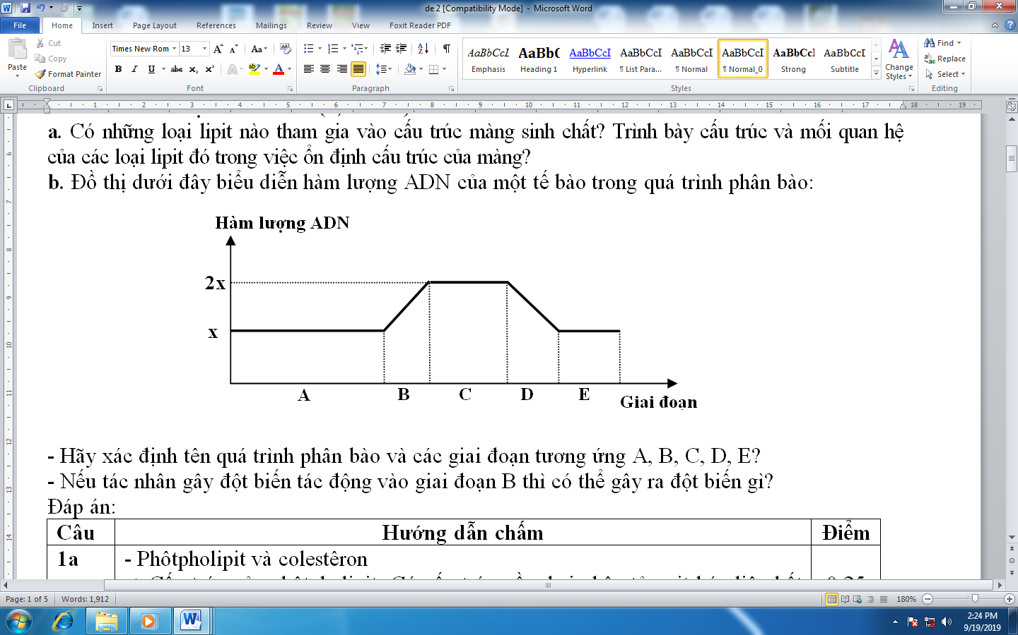
Câu 2. SINH HỌC VI SINH VẬT (1,5 điểm)
Khi nghiên cứu sự sinh trưởng của quần thể vi khuẩn E.coli trong một môi trường nuôi cấy, người ta thu được số liệu sau. Biết thời gian nuôi cấy bắt đầu lúc 0 giờ.
Thời gian | 0 giờ | 0,5 giờ | 1 giờ | 1,5 giờ | 2 giờ | 2,5 giờ | 3 giờ | 3,5 giờ | 4 giờ
Số lượng tế bào | 10³ | 10³ | 10⁴ | 10⁵ | 10⁶ | 10⁷ | 10⁷ | 10⁶ | 10⁵
- Đây là hình thức nuôi cấy nào? Trình bày đặc điểm các pha sinh trưởng của hình thức nuôi cấy này.
Câu 3. SINH HỌC CƠ THỂ (4,0 điểm)
3.1. (1,5 điểm)
a. Trình bày vai trò của quá trình thoát hơi nước ở lá.
b. Một loài thực vật ra hoa trong điều kiện chiếu sáng tối đa 12 giờ/ ngày. Một nhóm học sinh đã tiến hành trồng loài thực vật đó trong các chậu và thí nghiệm chiếu sáng trong các đều kiện như sau:
+ Thí nghiệm 1: chiếu sáng 10 giờ, trong tối 14 giờ.
+ Thí nghiệm 2: chiếu sáng 12 giờ, trong tối 12 giờ (ngắt quãng giữa thời gian tối bằng cách chiếu sáng trắng trong vài phút).
- Loài cây trong thí nghiệm là cây ngày dài, cây ngày ngắn hay cây trung tính? Giải thích.
- Dự đoán và giải thích kết quả ra hoa của loài cây trong các thí nghiệm trên.
3.2. (2,5 điểm)
a. Cân bằng nội môi là gì? Nêu vai trò của gan trong việc điều chỉnh nồng độ glucôzơ trong máu.
b. Các nhận xét sau là đúng hay sai? Giải thích.
1- Người sống ở vùng núi cao có số lượng hồng cầu ít hơn người sống ở vùng đồng bằng.
2- Người trưởng thành có số chu kỳ tim lớn hơn trẻ em.
3- Máu của thú không pha còn máu của bò sát pha do ở thú có vách ngăn tâm thất hoàn toàn còn ở bò sát chưa có vách ngăn tâm thất.
4- Người bị hạ canxi trong máu sẽ mất kiểm soát do xung thần kinh không được truyền qua xinap hóa học.
5- Ở giai đoạn trẻ em, nếu tuyến giáp tiết ra lượng hoocmôn sinh trưởng (GH) quá ít sẽ làm cho trẻ em bị lùn, trí tuệ phát triển chậm hơn so với trẻ bình thường.
6- Khi cơ thể bị mất nước do nôn (ói) thì nồng độ hoocmôn ADH trong máu sẽ tăng.
Câu 4. DI TRUYỀN HỌC (8,0 điểm)
4.1. (2,0 điểm)
a. Giải thích các nguyên tắc trong quá trình nhân đôi ADN.
b. Đột biến điểm là gì? Trong các dạng đột biến điểm, dạng đột biến nào phổ biến nhất? Vì sao?
c. Trong những trường hợp nào đột biến gen không được truyền lại cho đời sau?
4.2. (3,0 điểm)
a. Thế nào là mức phản ứng của kiểu gen? Trình bày các bước xác định mức phản ứng của kiểu gen ở một loài thực vật.
b. Trong một phép lai (P) giữa gà trống chân cao, lông xám với gà mái có cùng kiểu hình, thu được F₁ có kiểu hình phân li theo tỉ lệ:
Ở gà trống: 75% con chân cao, lông xám : 25% con chân cao, lông vàng.
Ở gà mái: 30% con chân cao, lông xám : 7,5% con chân thấp, lông xám : 42,5% con chân thấp, lông vàng : 20% con chân cao, lông vàng. Biết tính trạng chiều cao chân do một cặp gen qui định, không phát sinh đột biến. Theo lí thuyết, hãy cho biết:
-Tính trạng màu lông gà di truyền theo quy luật nào?
- Kiểu gen và tần số hoán vị gen ở thế hệ (P).
- Lai phân tích gà trống chân cao, lông xám F₁ thu được F_{a}. Theo lý thuyết, tỉ lệ gà mái chân cao, lông xám là bao nhiêu?
4.3. (2,0 điểm)
a. Một quần thể động vật, xét 4 gen. Gen I và II nằm trên cùng một cặp nhiễm sắc thể thường, mỗi gen đều có 2 alen. Gen III có 3 alen nằm trên cặp nhiễm sắc thể thường khác. Gen IV có 2 alen nằm trên vùng tương đồng của cặp nhiễm sắc thể giới tính. Xác định số kiểu gen tối đa trong quần thể.
b. Ở một loài động vật, tính trạng mắt màu đỏ do alen A quy định trội hoàn toàn so với a quy định mắt trắng. Các gen nằm trên nhiễm sắc thể giới tính X không có alen tương ứng trên Y. Xét một quần thể ngẫu phối có cấu trúc di truyền ở thế hệ xuất phát như sau:
- Giới đực: 0,8X^{A}Y : 0,2XªY.
- Giới cái: 0,3X^{A}X^{A} : 0,4X^{A}Xª : 0,3XªXª.
Cho rằng không phát sinh đột biến mới ở tất cả các thế hệ và các cá thể giao phối với nhau hoàn toàn ngẫu nhiên, quần thể cách li hoàn toàn với các quần thể cùng loài lân cận.
Hãy xác định:
-Cấu trúc di truyền của quần thể sau một thế hệ ngẫu phối và ở trạng thái cân bằng.
-Giải thích vì sao ở trạng thái cân bằng tỉ lệ cá thể đực - cái mang tính trạng lặn là khác nhau?
4.4. (1,0 điểm) Ưu thế lai là gì? Trình bày cơ sở di truyền và các bước tạo ưu thế lai.
Câu 5. TIẾN HÓA (1,5 điểm)
a. Theo thuyết tiến hoá hiện đại, những nhận định về nguyên nhân và cơ chế tiến hoá sau đây đúng hay sai? Giải thích?
1- Chọn lọc tự nhiên sẽ đào thải hết một alen lặn có hại ra khỏi quần thể giao phối.
2- Cách li địa lí là nguyên nhân trực tiếp làm biến đổi cấu trúc di truyền quần thể.
3- Giao phối không ngẫu nhiên có thể làm thay đổi tần số alen của quần thể.
b. Loại bằng chứng giải phẫu so sánh nào không được dùng làm bằng chứng chứng minh quan hệ họ hàng giữa các loài? Trình bày đặc điểm của loại bằng chứng này. Cho ví dụ.
Câu 6. SINH THÁI HỌC (1,0 điểm)
Nêu nguyên nhân và ý nghĩa của sự phân tầng trong quần xã rừng mưa nhiệt đới.
Câu 7. THỰC HÀNH (2,0 điểm)
Có hai mẫu vật là bột gạo và gan lợn. Em hãy nêu các hóa chất cần thiết và bố trí thí nghiệm chứng minh chất dự trữ trong gạo là tinh bột, còn chất dự trữ trong gan lợn là glicôgen?

……………………….HẾT……………………
- Thí sinh không được sử dụng tài liệu.
- Giám thị không giải thích gì thêm.

